**LAPORAN PRAKTIKUM**

**BASIS DATA**

**MODUL I**

**DBMS INSTALASI DAN ATURAN PENULISAN**



Disusun Oleh:

Septiandi Nugraha

21104060

SE05-B

**PROGRAM STUDI S1 REKAYASA PERANGKAT LUNAK**

**FAKULTAS INFORMATIKA**

**INSTITUT TEKNOLOGI TELKOM PURWOKERTO**

1. **Teori**
2. Pengenalan Basis Data, DBMS, RDBMS

Basis data adalah kumpulan data yang saling berhubungan yang diorganisasikan sedemikian rupa sehingga dapat diolah menjadi informasi yang disimpan pada media elektronik. Sedangkan untuk mengelola basis data diperlukan perangkat lunak DBMS (Database Management System) yang merupakan suatu sistem perangkat lunak yang memungkinkan user (pengguna) untuk membuat memelihara, mengontrol, dan mengakses basis data secara praktis dan efisien.

Salah satu DBMS yang mendukung adanya hubungan antar tabel suatu basis data adalah RDBMS. Selain RDBMS, terdapat pula jenis DBMS lain antara lain Hierarchy DBMS, Object Oriented DBMS, dsb. Beberapa software atau perangkat lunak DBMS yang sering digunakan dalam aplikasi program antara lain:

1. DB2 - http://www-306.ibm.com/software/data/db2/
2. Microsoft SQL Server - http://www.microsoft.com/sql/
3. Oracle - http://www.oracle.com
4. Sybase - http://www.sybase.com/
5. Interbase - http://www.borland.com/interbase
6. Teradata - http://www.teradata.com/
7. Firebird - http://www.firebirdsql.org/
8. MySQL – http://www.mysql.com
9. PostgreSQL - <http://www.postgresql.org/>
10. XAMPP

XAMPP adalah merupakan perangkat lunak web server apache yang didalamnya sudah menyediakan paket perangkat lunak lai ke dalam satu buah paket yaitu database server MySQL dan mendukung pemrograman PHP. XAMPP merupakan software yang mudah digunakan, dan mendukung instalasi di Linux dan Windows.

Keuntungan lainnya adalah cuma menginstal satu kali sudah tersedia Apache Web Server, MySQL Database Server, PHP Support dan beberapa module lainnya. Dulu XAMPP untuk Linux dinamakan LAMPP, sekarang diganti namanya menjadi XAMPP FOR LINUX.

Dengan menginstall XAMPP maka tidak perlu lagi melakukan instalasi dan konfigurasi web server Apache, PHP dan MySQL secara manual. XAMPP akan menginstalasi dan mengkonfigurasikannya secara otomatis.

1. MySQL

MySQL dikembangkan sekitar tahun 1994 oleh sebuah perusahaan pengembang perangkat lunak dan konsultan basis data bernama MySQL AB yang berada di Swedia. MySQL tersedia sebagai perangkat lunak gratis di bawah lisensi GNU General Public License (GPL), tetapi mereka juga menjual dibawah lisensi komersial untuk kasuskasus dimana penggunaannya tidak cocok dengan penggunaan GPL. Kedua orang Swedia dan satu orang Finlandia yang mendirikan MySQL AB adalah: David Axmark, Allan Larsson, dan Michael "Monty" Widenius. Fitur-fitur MySQL antara lain :

* + - Relational Database System. Seperti halnya software database lain yang ada di pasaran, MySQL termasuk RDBMS.
    - Arsitektur Client-Server. MySQL memiliki arsitektur client-server dimana server
    - Database MySQL terinstal di server. Client MySQL dapat berada di komputer yang sama dengan server, dan dapat juga di komputer lain yang berkomunikasi dengan server melalui jaringan bahkan internet.
    - Mengenal perintah SQL standar. SQL (Structured Query Language) merupakan suatu bahasa standar yang berlaku di hampir semua software database.
    - Mendukung Sub Select.
    - Mendukung Views. Mendukung Stored Prosedured (SP).
    - Mendukung Triggers.
    - Mendukung replication.
    - Mendukung transaksi.
    - Mendukung foreign key.

1. Format Perintah MySQL

Berikut merupakan beberapa ketentuan untuk memberi perintah pada MySQL antara lain :

* Setiap perintah harus diakhiri dengan tanda titik koma, kecuali untuk perintah tertentu misal exit.
* Setiap perintah akan disimpan dalam buffer (memori sementara) untuk menyimpan histori perintah – perintah yang pernah diberikan.
* Perintah dapat berupa perintah SQL atau perintah khusus MySQL.
* Perintah – perintah dalam lingkungan MySQL tidak menerapkan aturan case sensitive, tetapi insensitive yaitu perintah bisa dituliskan dalam huruf besar ataupun huruf kecil.
* Aturan case sensitive diterapkan pada penamaan objek – objek dalam basis data seperti nama basis data atau tabel.

Beberapa tanda yang sering muncul pada prompt / shell yaitu:

|  |  |
| --- | --- |
| Prompt | Pengertian |
| Mysql> | Siap menerima perintah baru |
| -> | Menunggu baris berikut untuk perintah yang lebih dari satu baris |
| ‘> | Menunggu baris berikut, menunggu penutup string yang dimulai dengan tanda kutip satu (~‘~) |
| “> | Menunggu baris berikut, menunggu penutup string yang dimulai dengan tanda kutip dua (~“~) |
| `> | Menunggu baris berikutnya, menunggu penutup identifier yang dimulai dengan tanda backtick (“`~) |

1. **Guided**
2. Melakukan instalasi MySQL menggunakan XAMPP
3. Kunjungi halaman situs XAMPP.
4. Klik link paket **“XAMPP for Windows”** atau bisa menyesuaikan dengan sistem operasi yang digunakan. 12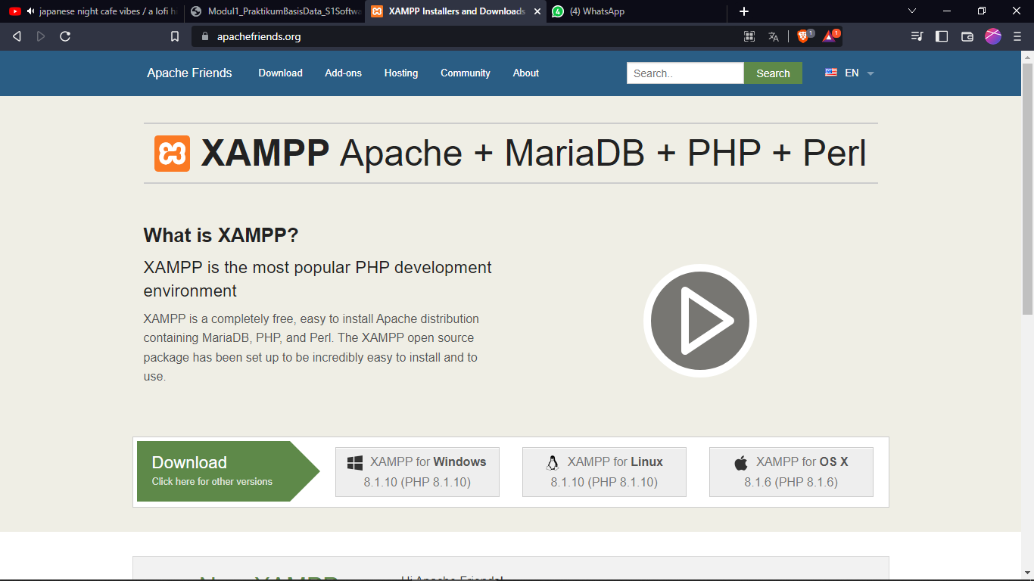
5. Tunggu file instalasi terunduh hingga selesai
6. Setelah terunduh. Lakukan instalasi dengan cara double klik atau klik kanan run as administrator
7. Ikuti setiap langkah-langkah, peraturan mengikuti default saja, dan cukup menekan tombol lanjut atau next setiap kali halaman dialog atau konfirmasi muncul.
8. Jalankan XAMPP Control Panel.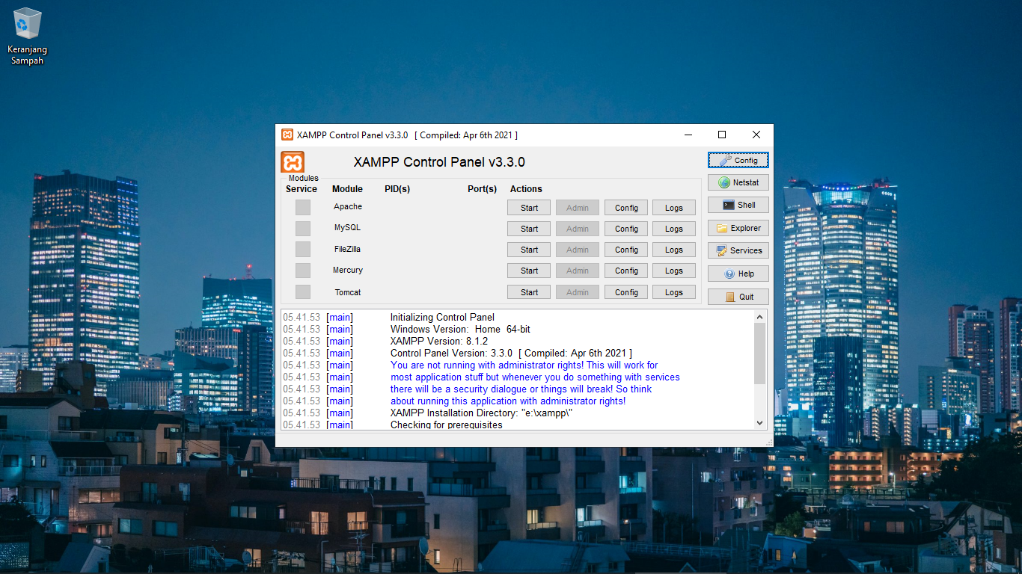
9. Untuk bisa menjalankan basis data MySQL, aktifkan Service Apache dan MySQL dengan menekan tombol start untuk kedua service.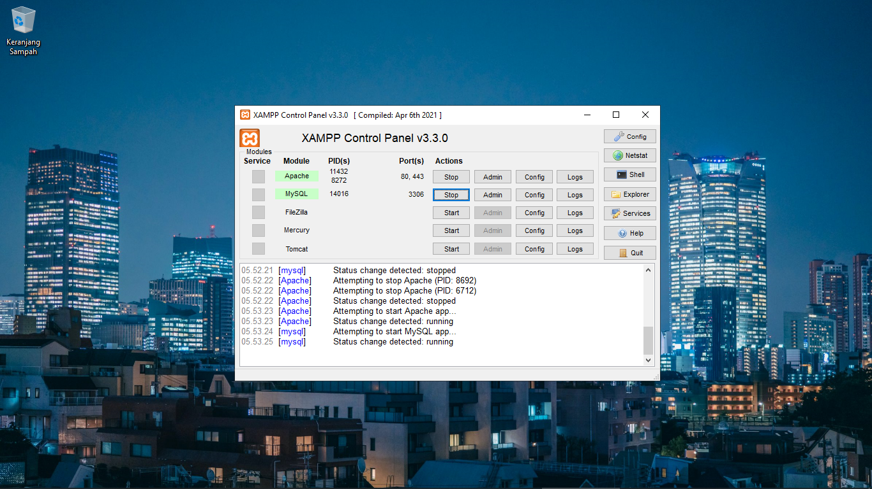
10. Melakukan koneksi ke MySQL dengan cara membuka Shell yang ada di XAMPP Control Panel, kemudian ketik: mysql -u namauser -p (enter). Nama user yang digunakan adalah root



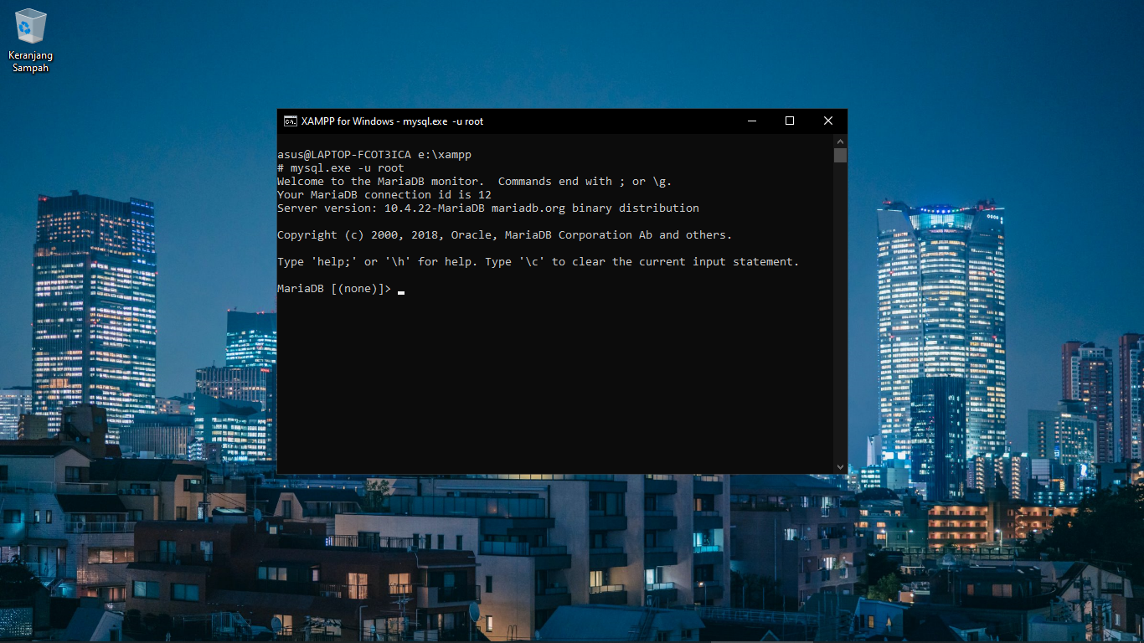

1. Diskoneksi dari MySQL, untuk diskoneksi, ketik: Quit atau \q

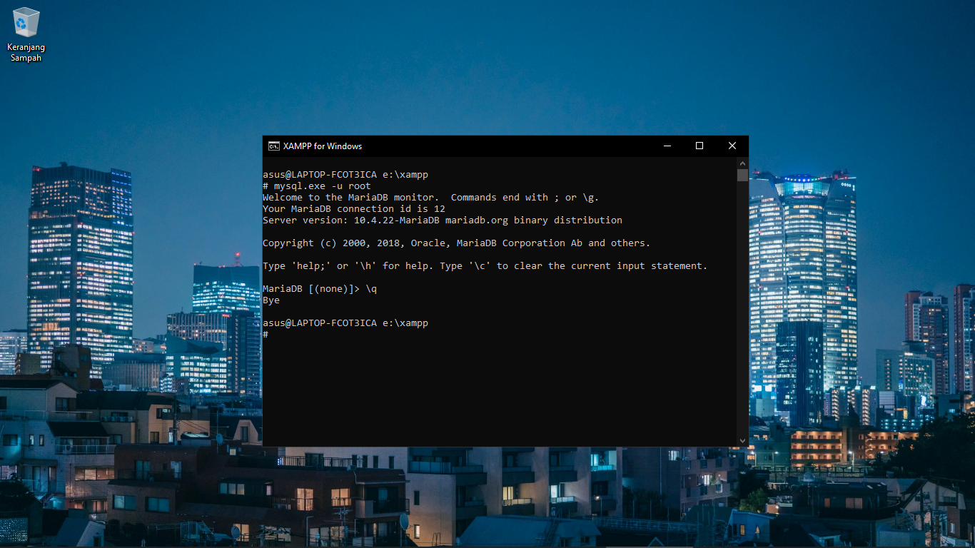

1. Kerjakan perintah-perintah dibawah dan jelaskan fungsi dan outputnya

|  |  |  |
| --- | --- | --- |
| No. | Ketikkan Perintah | Hasil |
| 1. | SELECT VERSION (), CURRENT_DATE; |  |
| 2. | Ketik perintah di atas (nomor 1):  • Dengan huruf kecil semua  • Dengan huruf besar semua |  |
| 3. | SELECT SIN (PI()/4), (4+1)*5; |  |
| 4. | SELECT VERSION (); SELECT NOW(); |  |
| 5. | MySQL>SELECT  -> USER ()  -> ,  -> CURRENT_DATE; |  |
| 6. | MySQL>SELECT  -> USER ()  -> \c |  |
| 7. | MySQL>SELECT USER ()  Apa yang terjadi ?  Kemudian ketikkan :  -> ;  Apa yang terjadi ? |  |
| 8. | MySQL>SHOW DATABASES; |  |
| 9. | MySQL> USE TEST |  |
| 10. | MySQL> USE COBA |  |
| 11. | MySQL>CREATE DATABASE coba;  MySQL> use coba;  MySQL> show tables; |  |
| 12. | MySQL>CREATE TABLE buku  (kodebuku CHAR (5) PRIMARY  KEY NOT NULL,  -> judul VARCHAR (25)  NOT NULL, pengarang VARCHAR  (20),  -> penerbit VARCHAR  (15), kategori VARCHAR  (15)); |  |
| 13. | MySQL>desc buku; |  |

* 1. Tulis semua perintah – perintah SQL percobaan di atas beserta outputnya!
  2. Perintah apa yang digunakan untuk mengaktifkan salah satu basis data maupun tabel!

**Jawab:**

USE <nama_database>

* 1. Apakah perintah – perintah di MySQL bersifat case sensitive?

**Jawab:**

Tidak, karena ketika ketika kita membuat database menggunakan perintah tidak membedakan antara huruf kapital dan huruf kecil.

* 1. Apa perbedaan pengetikan lebih dari satu perintah, yang dipisahkan dengan tanda koma (,) dan tanda baca titik koma (;)?

**Jawab:**

Tanda koma(,) membedakan perintah yang satu dengan yang lain, sedangkan tanda titik koma(;) menandakan akhir dari satu atau beberapa perintah

* 1. Dapatkah kita melakukan operasi aritmatik dengan menggunakan perintah SQL? berikan contoh yang lain?

**Jawab:**

Bisa, contohnya seperti ini

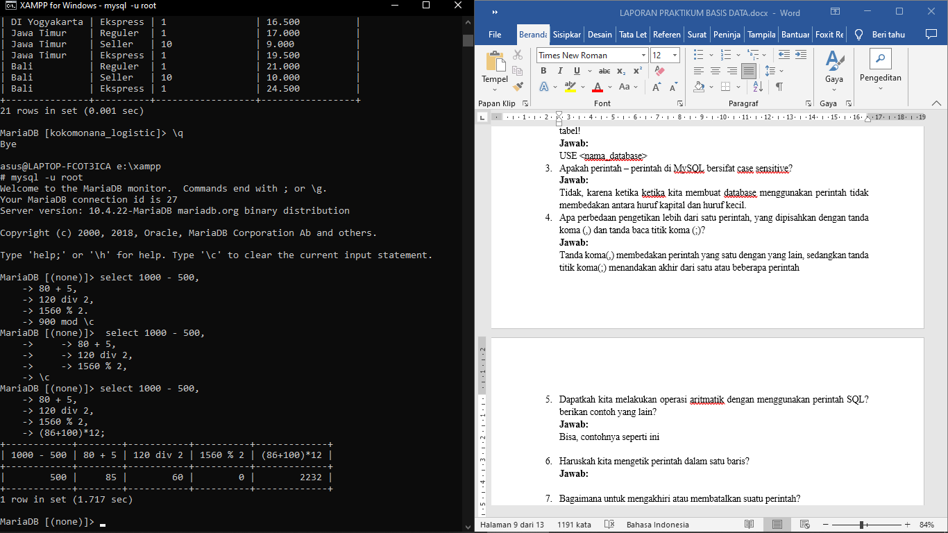

* 1. Haruskah kita mengetik perintah dalam satu baris?

**Jawab:**

Tidak, kita juga bisa mengetik perintah pada baris yang berbeda karena bisa saja terdapat suatu perintah yang sangat panjang sehingga kita harus menulisnya pada baris yang berbeda untuk mempermudah membaca suatu perintah.

* 1. Bagaimana untuk mengakhiri atau membatalkan suatu perintah?

**Jawab:**

Dengan memasukkan perintah “\c + enter”

* 1. Sebelum membuat tabel, langkah – langkah apa saja yang sebaiknya kita lakukan?(Berdasarkan percobaan di atas)

**Jawab:**

Berdasarkan percobaan di atas. Sambungkan koneksi ke dalam mysql dengan mengetikkan perintah “mysql -u root”, lalu membuat database dengan perintah “create database”, lalu membuat tabel dengan cara “create table <nama_database> ()”, lalu dalam setiap tabel diberi data masing-masing dengan bagian field yang sudah ditentukan ketika membuat table dengan perintah create table.

1. **Unguided**

**Studi Case**

Perusahaan Kokomonana Logistic Transportation merupakan perusahaan yang bergerak di bidang jasa pengiriman barang antar wilayah, perusahaan ini memiliki problem di mana pengaturan harga jasa pengiriman melalui berbagai jenis transportasi masih belum disusun secara rapih, dan perusahaan ini membutuhkan database untuk mengatur tarif harga lebih mudah untuk setiap jarak pengiriman yang konsumen inginkan. Maka saya akan menyelesaikan solusi di mana membuat database untuk penyusunan jasa pengiriman via kontainer, kapal laut, pesawat, truk dan pick-up.

**Database:**

* + - 1. Masuk ke database dan membuat Database dengan nama “kokomonana_logistic”

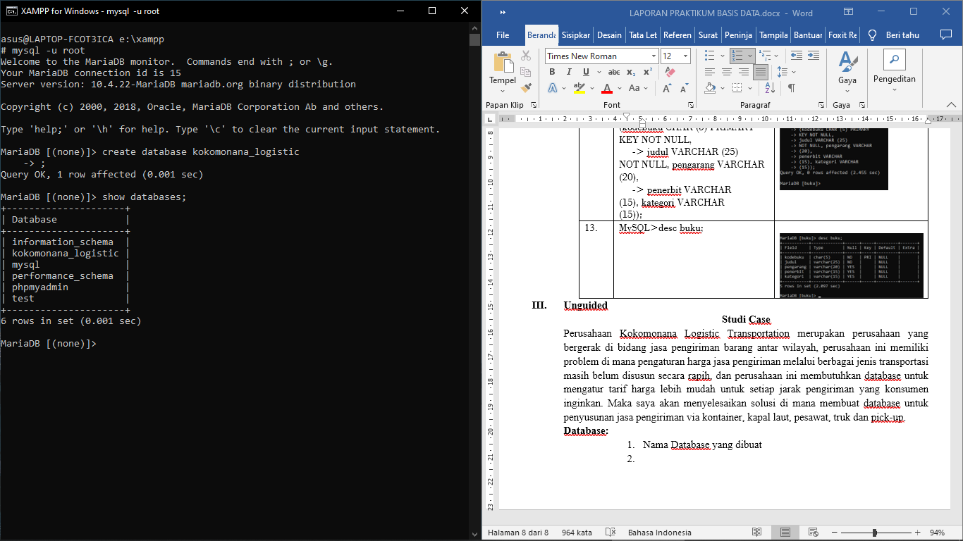

* + - 1. Memeriksa apakah database “kokomonana_logistic” sudah terdaftar di database



* + - 1. Masuk ke database yang sudah dibuat

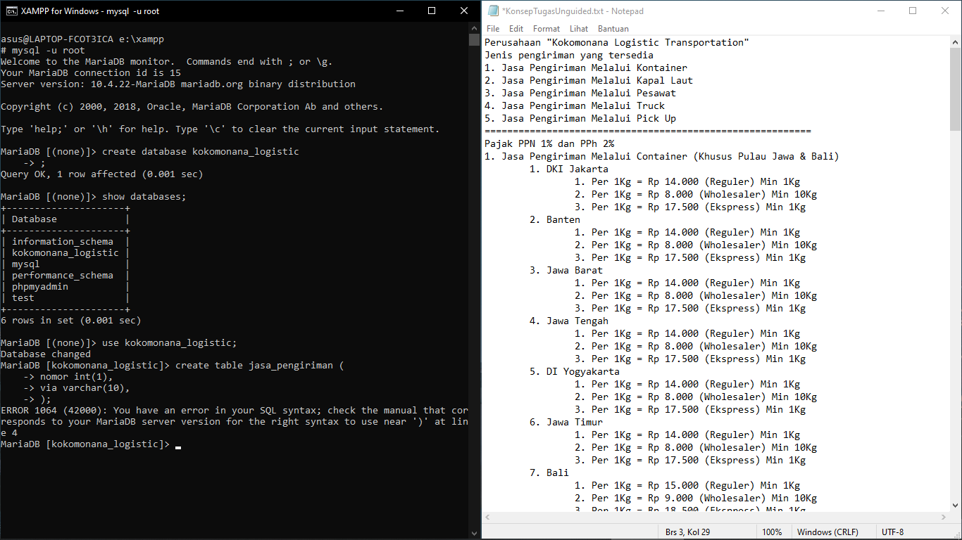

* + - 1. Pada database ini, saya akan membuat lima tabel terlebih dahulu yaitu
* jenis_pengiriman_via_kontainer

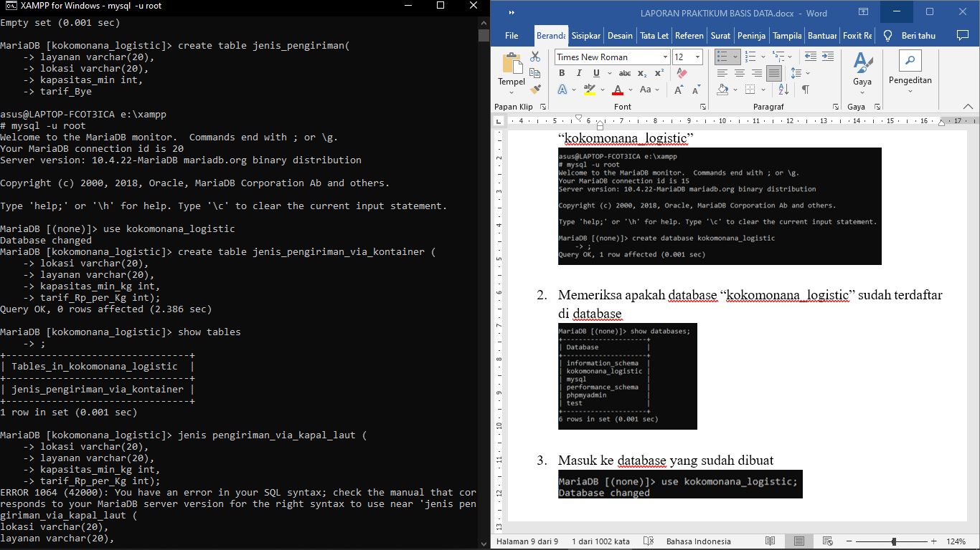

* jenis _pengiriman_via_kapal_laut

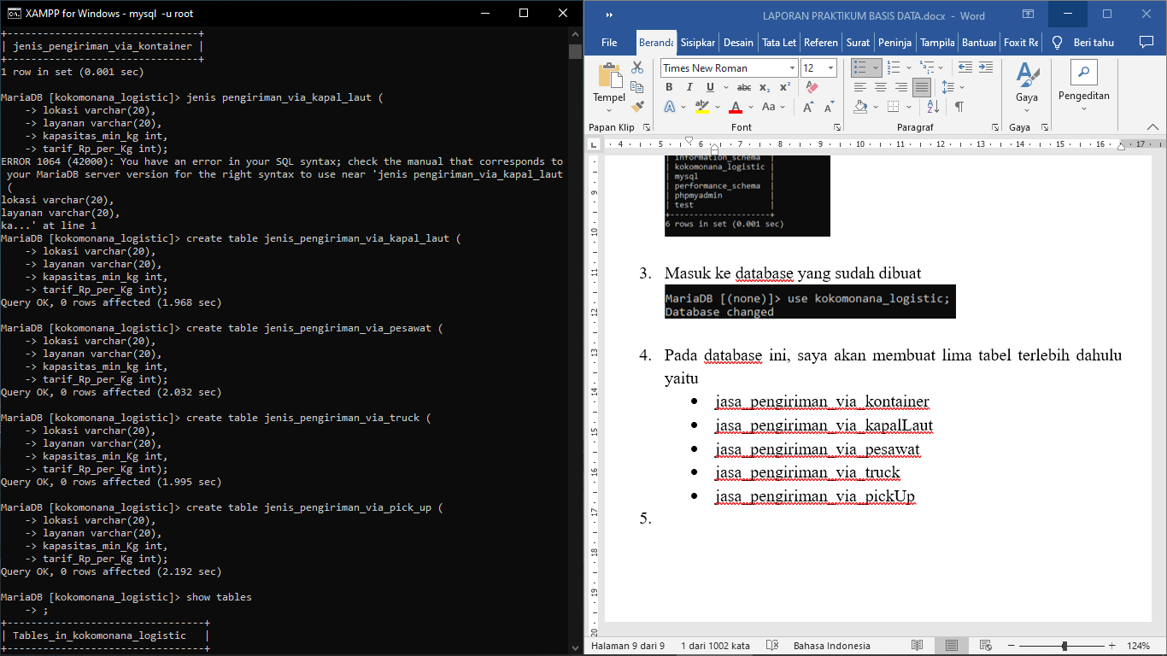

* jenis _pengiriman_via_pesawat



* jenis _pengiriman_via_truck



* + - 1. Jika sudah, saya akan mengecek tabel yang sudah dibuat dengan show tables

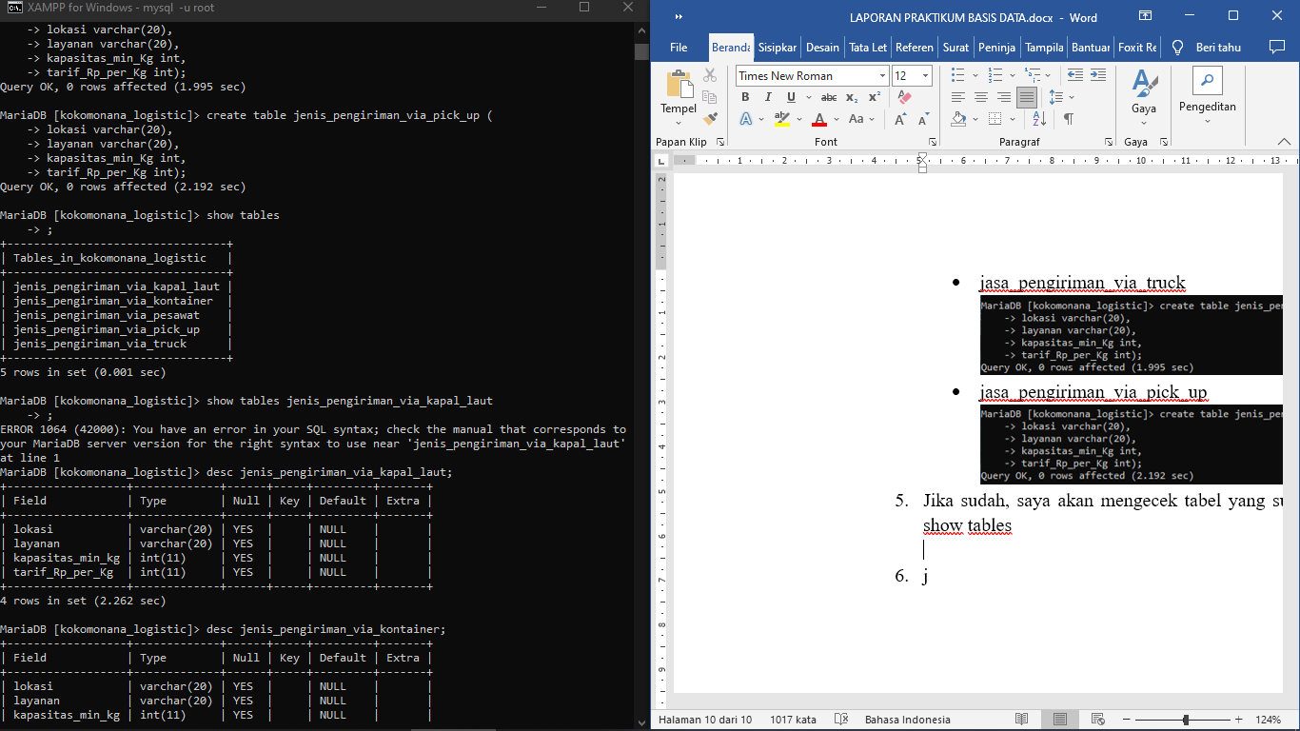

* + - 1. Selanjutnya, saya akan menampilkan konten table dari masing-masing table
* jenis_pengiriman_via_kontainer

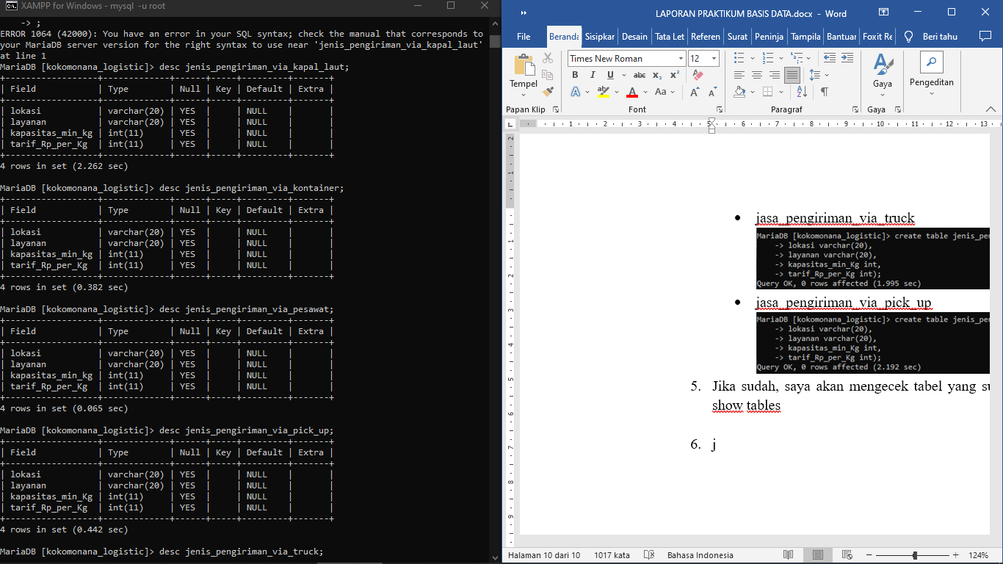

* jenis_pengiriman_via_kapal_laut



* jenis_pengiriman_via_pesawat



* jenis_pengiriman_via_truck

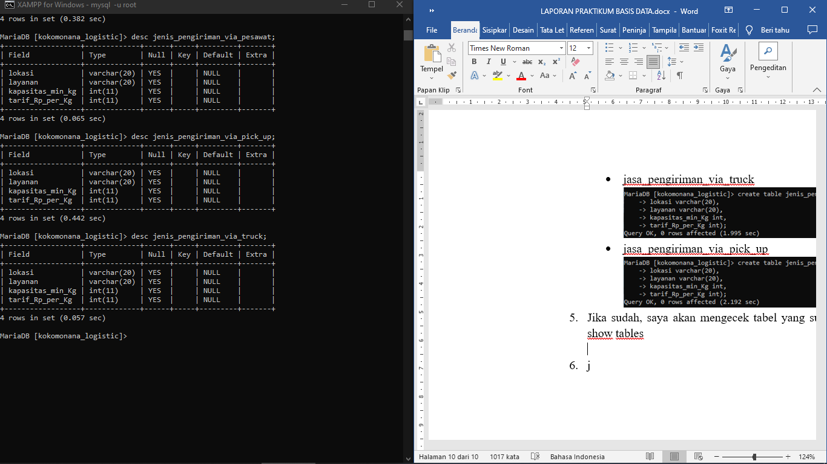

* + - 1. Menambahkan data ke masing-masing tabel
* jenis_pengiriman_via_kontainer

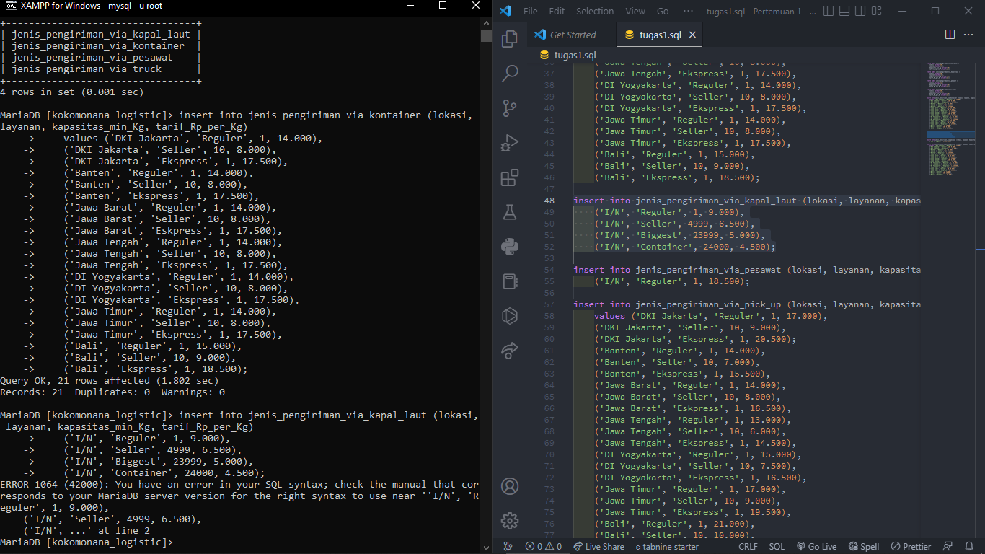

* jenis_pengiriman_via_kapal_laut

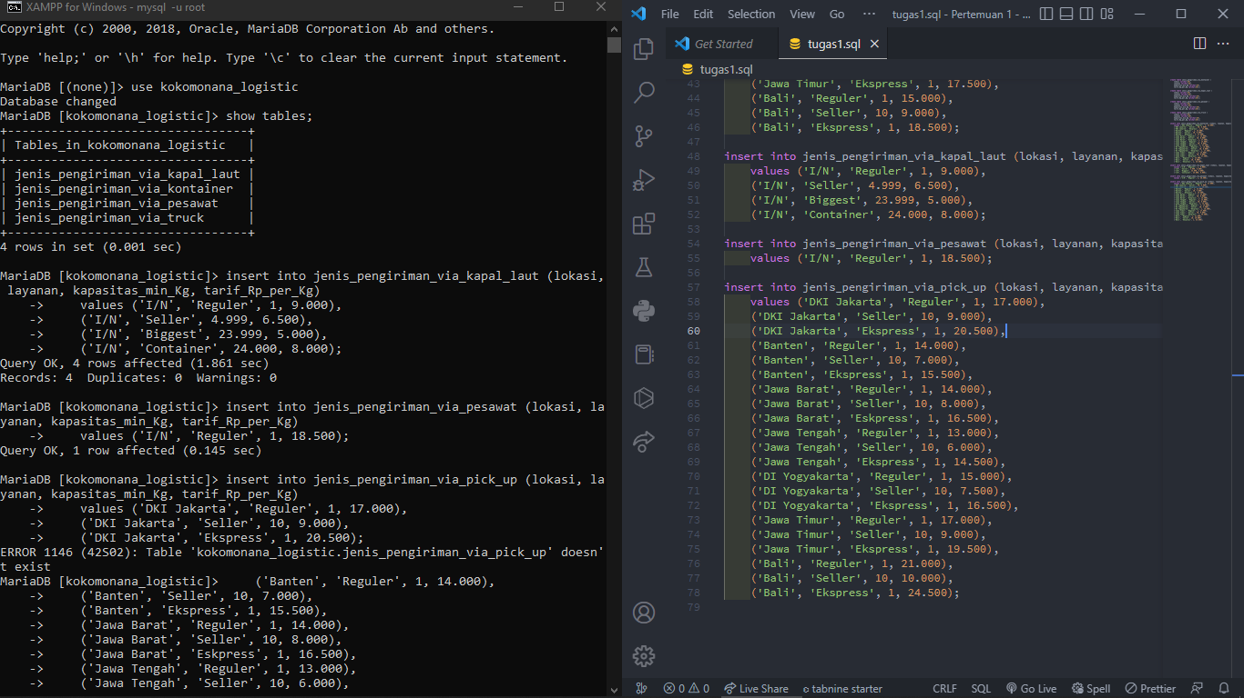

* jenis_pengiriman_via_pesawat



* jenis_pengiriman_via_truck

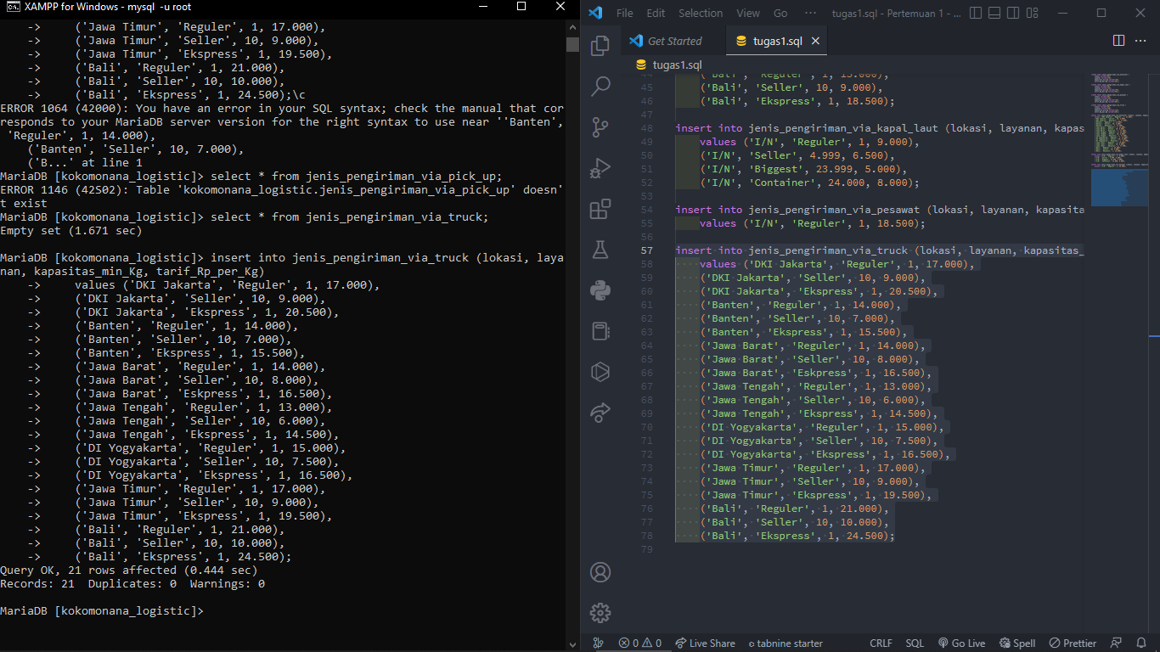

* + - 1. Lalu tampilkan setiap data dari tabel yang dibuat seperti ini
* jenis_pengiriman_via_kontainer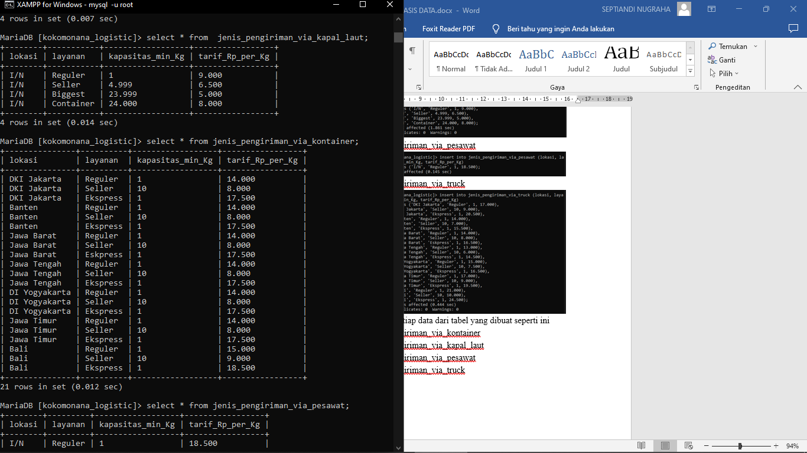
* jenis_pengiriman_via_kapal_laut



* jenis_pengiriman_via_pesawat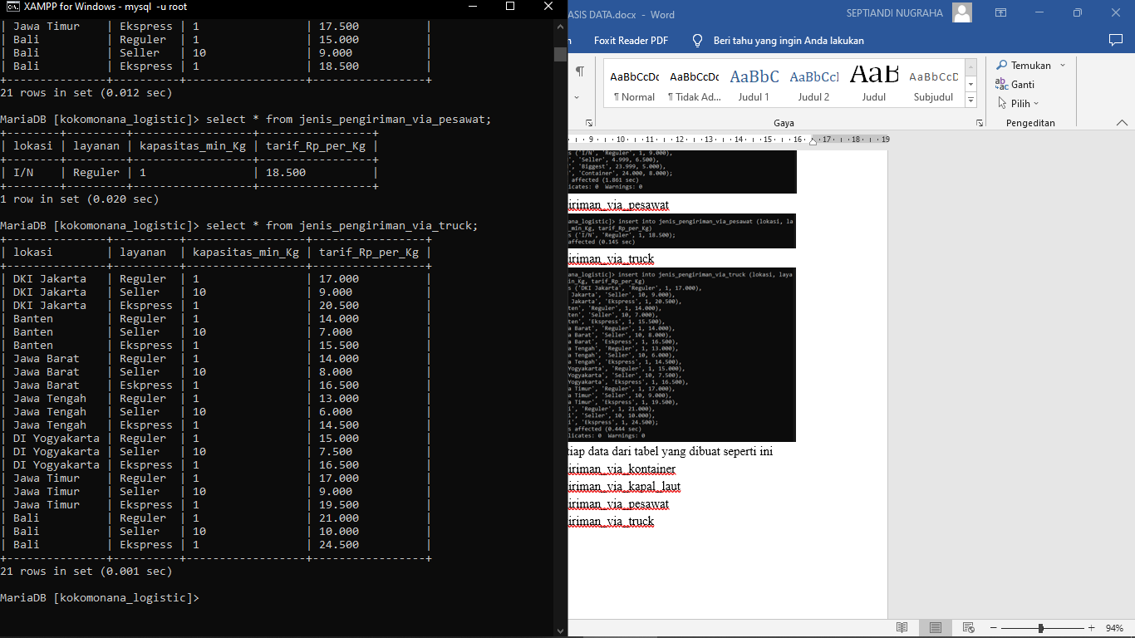
* jenis_pengiriman_via_truck



**Query Database:**

1. Koneksi ke MySQL

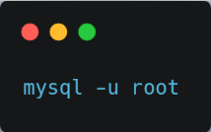

1. Melihat database sebelumnya atau mengecek apakah database baru sudah masuk list

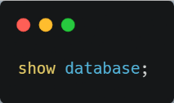

1. Membuat database

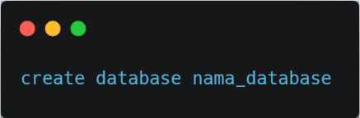

1. Masuk ke dalam database yang sudah dibuat

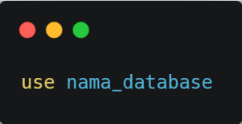

1. Membuat tabel untuk diisi sebuah data

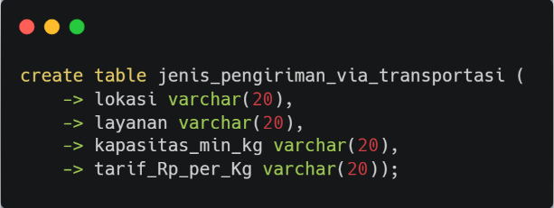

1. Melihat tabel yang sudah dibuat

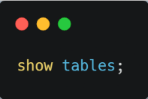

1. Melihat konten tabel

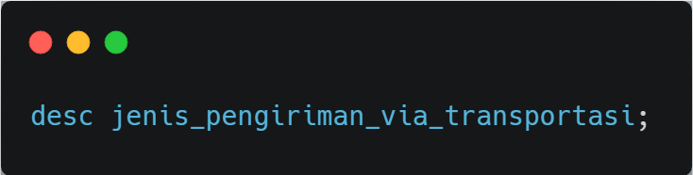

1. Memasukkan data ke dalam tabel

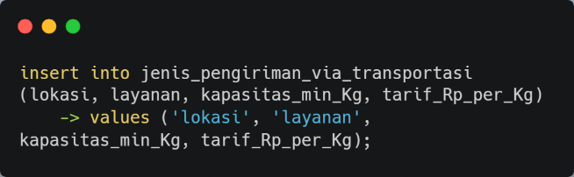

1. Menampilkan data yang sudah di masukkan

